INDHOLD | BESKRIVELSE
Brobygning | Håndværk og konstruktion
Klassetrin | 7- 10 klasse
Varighed | 2 dage
Overskrift | DIY Husets adresseskilt
Målgruppe | Elever som vælger faget håndværk og konstruktion
Formål | Prøve at bruge værktøj, læse en tegning i målestoksforhold, se sammenhængen imellem håndværk og matematik, stifte bekendtskab med faglig kommunikation og arbejdsplanlægning
Uddannelser der indgår i opgaven | Tømrer
Folkeskolefag, der indgår i opgaven | Matematik.  Håndværk og design.  Linjefag.
Sværhedsgrad | Middel
Arbejdsmetode | Enkeltvis – til to
Lokalefaciliteter | Værksted med diverse redskaber tilknyttet opgaven
Værktøj og sikkerhedsudstyr (Både det udstyr man behøver og det, der ville være rart at have) | Tommestok  Blyant  Limpistol  Smeltelimepinde  Sav  Skruetrækker  Siliconelimpistol  Personligt sikkerhedsudstyr:  Sikkerhedssko  Støvmaske  Beskyttelsesbriller
Materialer (med alternativer) | Solar Dusk to Dawn Lys  3/4 tommer (1,905 cm). X 4 tommer (10,16 cm). X 12 ft. (365,76 cm) Brædder  Skruer  Husnummer  Mursten Clip Kroge, Passer mursten 2-1/8" (5,397 cm) til 2-1/2" (6,35 cm) i højden  Heavy Duty D-Ring-billede Bøjler - 2 Hul med skruer  Oliebaseret trævoks
Små tips
Hvad gør man hvis det ikke går som man troede?
Sikkerhed
Lærervejledning med råd til undervisningen. Oplægget til eleverne og elevarbejdet med forløbet kan foregå analogt eller digitalt. | - Se videoen  https://youtu.be/okMShUlIGfc  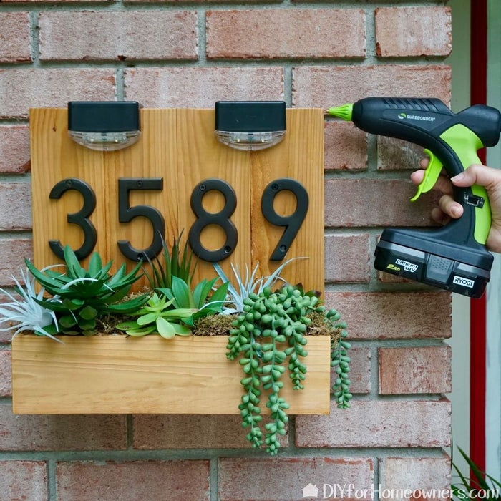  - Samle materialer  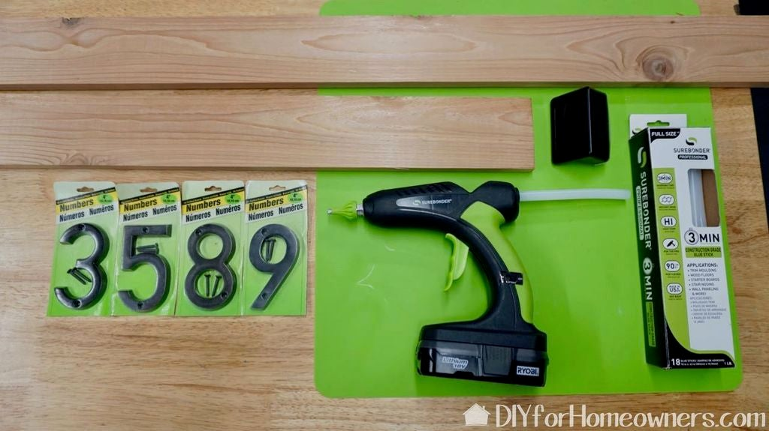  Der bruges et cedertræ, da skiltet vil blive udsat for elementerne. Der er valgte disse moderne udseende 4" (10,16 cm) numre, men enhver stil kunne bruges såvel som en der er lidt større størrelse.  - Skær træet  Du saver alle brædderne til størrelse med en sav. Der er fire brædder til fronten, to til bagsiden, to til at udgøre "plante" -boksen og yderligere to brædder til siderne af boksen. Målingerne var alle baseret på bredden af cederpladen, som er ca. 3 1/3 inches (8,46 cm)bredde. Størrelsen på skiltet kan justeres i henhold til dine præferencer.  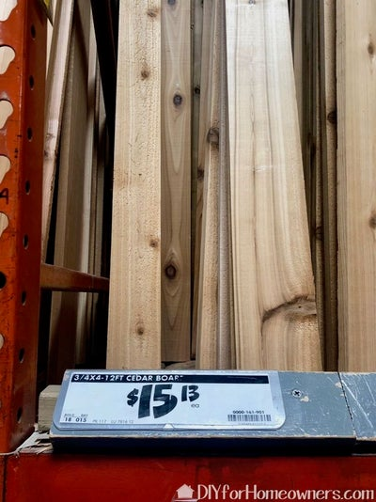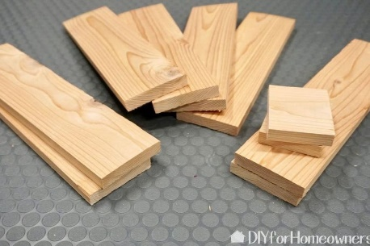  - Lim det sammen  Der lave en lille hjørne jig ud af faux Duplo blokke. Du kunne selvfølgelig bruge et kommercielt hjørnestykke, men denne lille børneblokke fungerede ganske pænt. Der var brug for en måde at holde de lodrette og vandrette kanter lige. Så arbejd i et team. En limer og en sætter delene sammen. Lim enafkøles som bekendt hurtigt, så det er nyttigt at have en ven, så du kan arbejde hurtigt.  Når fronten er samlet og limen afkølet, vender du den om og monterede brædderne i begge ender. De gamle jernvægte tilføjer bare lidt tryk, da limen køler ned og sætter sig.  Brug endda lim på sømmene for at tilføje lidt vejrbestandighed for at forhindre vand i at komme under brædderne.  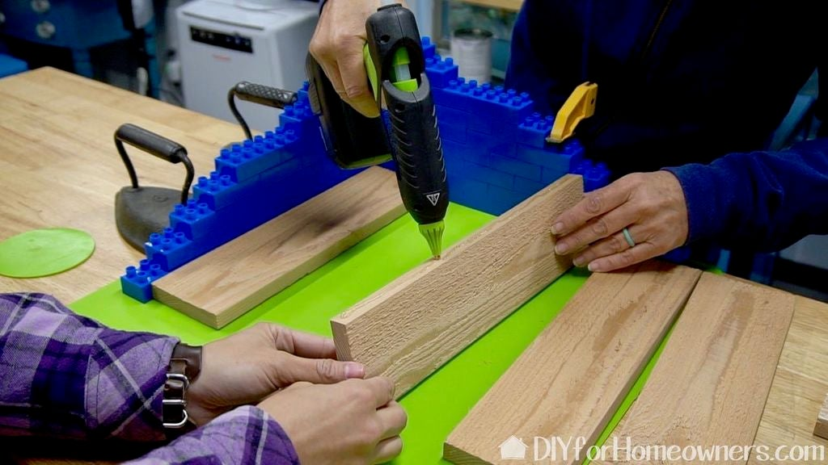  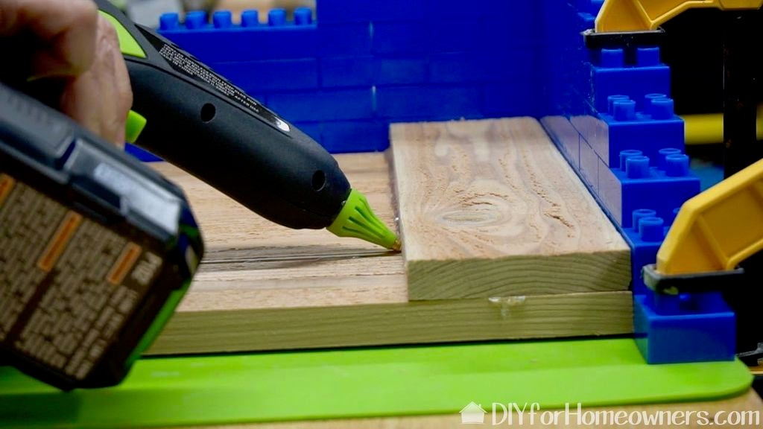  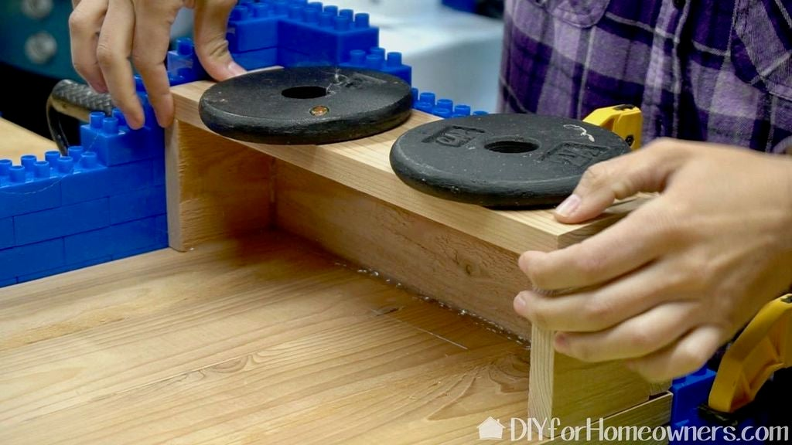  - Forsegl, tilføj nummer og lys  Skiltet foran og bagpå blev afsluttet med et par lag med spar urethan for at hjælpe med at beskytte det mod vejret.  Tid til at fastgøre numrene, rygophængene og solar dusk to dawn lights.  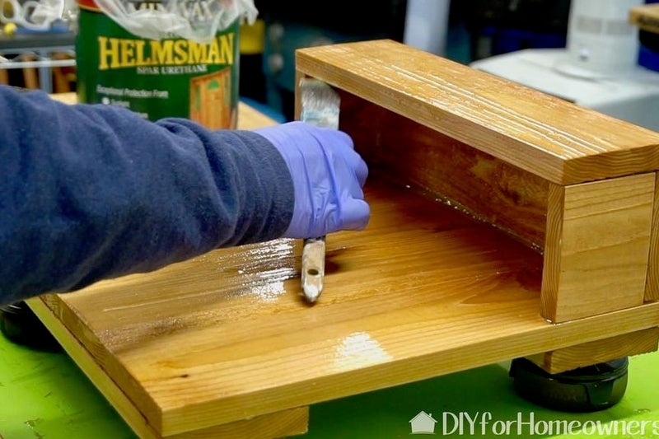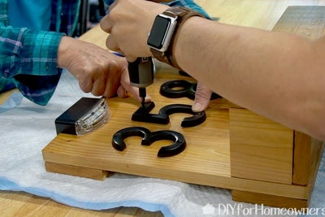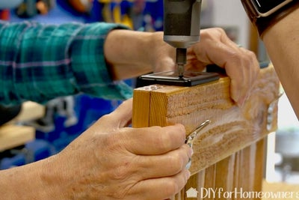  - Fyld planteboksen og hæng den på muren  Disse kroge på murstenen er den sejeste opfindelse! Du kan hænge ting på din mursten uden at lægge huller i hverken mursten eller mørtel. De klemmer fast på murstenen. Ringene på bagsiden af skiltet passer nemt ind på klippene.  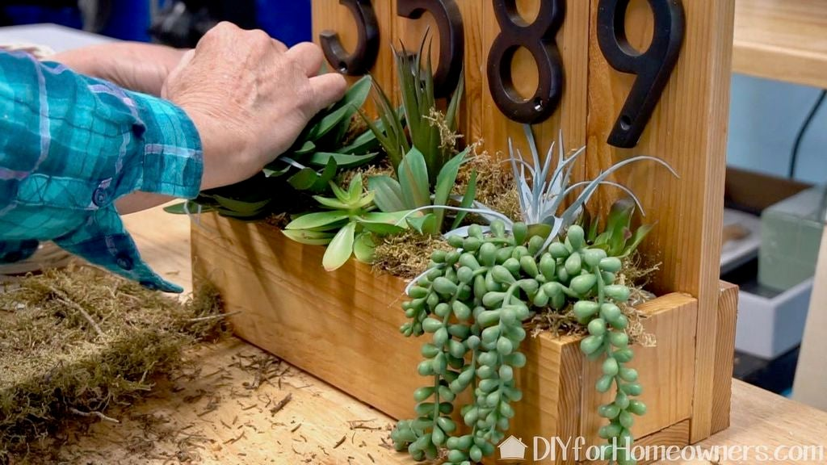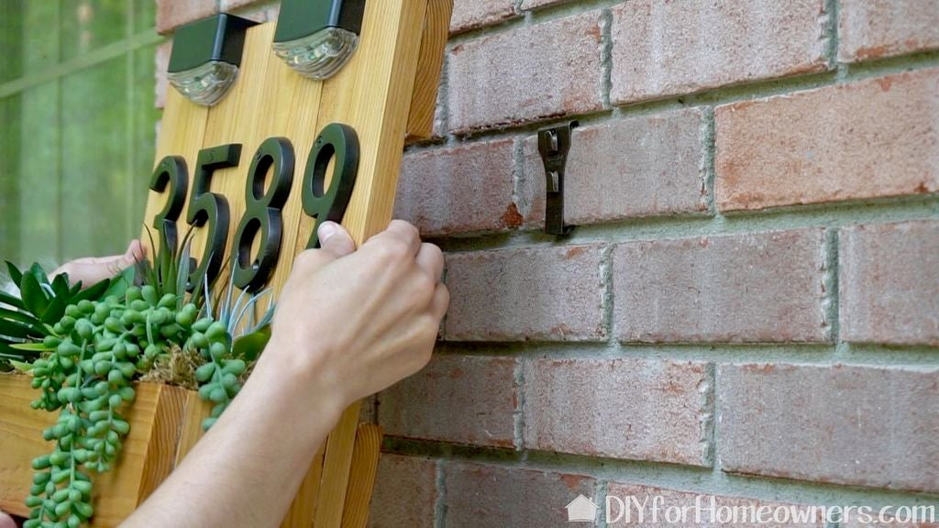  - Færdig!  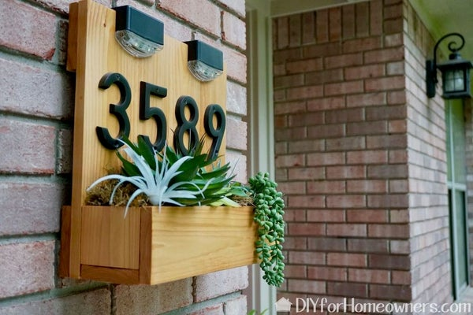  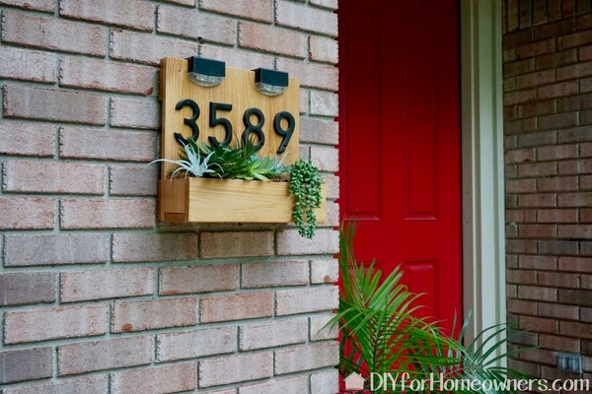
Affaldssortering | Affaldet samles i småt brændbart, med mindre andet er påkrævet.  -og skolen har en anden affaldshåndtering.
Evaluering af forløbet | Skema eller digitalt evalueringsskema ex. Socrative

